Les réseaux sociaux permettent des échanges à grande échelle, parfois difficiles à contrôler. Qu'est-ce qui fait le succès d'un réseau social ? Quelles sont les intérêts et les dangers des réseaux sociaux pour les citoyens ?

Introduction :
https://www.youtube.com/watch?v=xI-XUJzSP6s
https://www.youtube.com/watch?v=2QdtSflKnjU sur les données récoltées par facebook

Questions : Comment distinguer et paramétrer les réseaux sociaux ?
- Quelles caractéristiques des réseaux sociaux expliquent les différences dans le nombre d'utilisateurs actifs ? DOC 1 ET 2.
- Pourquoi dit-on que les réseaux sociaux se ressemblent de plus en plus ? Dans quel but se copient-ils entre eux ? DOC 3.
- En quoi l'identification et l'authentification de l'utilisateur d'un réseau social permettent-elles de contrôler son identité numérique et sa e-réputation ? DOC 4.
- Pourquoi est-il important de paramétrer correctement son compte sur les réseaux sociaux ? DOC 5.
- CONCLUSION. Quels sont les intérêts et les dangers des réseaux sociaux ?

Document 1 : Les réseaux sociaux les plus populaires
Les réseaux sociaux permettent de relier des individus en ligne. Moins d'une dizaine de réseaux sociaux concentrent la grande majorité des échanges en France et dans le monde. | 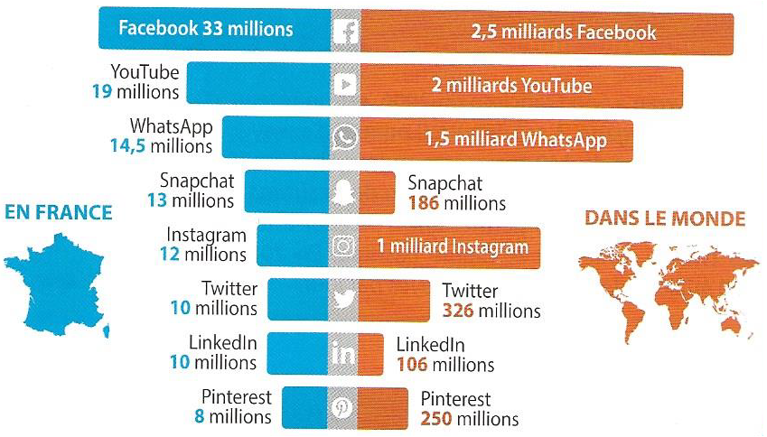  Le nombre d'utilisateurs actifs des réseaux sociaux

Document 2 : Carte d'identité des réseaux sociaux
Les réseaux sociaux ne sont pas identiques. Ils ne proposent pas tous les mêmes contenus et certains sont plus récents que d'autres. Ces caractéristiques ont une influence sur leur popularité.
  Réseau social | Thème | Année de création
  Facebook | Généraliste | 2004
  YouTube | Vidéos | 2005
  Twitter | Messages | 2006
  Instagram | Photos | 2010
  Snapchat | Photos et vidéos | 2011
Les réseaux sociaux ne sont pas identiques. Ils ne proposent pas tous les mêmes contenus et certains sont plus récents que d'autres. Ces caractéristiques ont une influence sur leur popularité.

Document 3 : Les fonctionnalités et leur date d'apparition
Les réseaux sociaux se copient les uns les autres : les nouvelles fonctionnalités proposées par l'un d'entre eux sont souvent reprises ensuite par ses concurrents. |  | 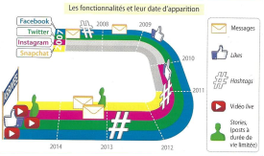

Document 4 : Notre identité sur les réseaux sociaux
Notre identité numérique sur les réseaux sociaux est liée à notre identification, à notre authentification par mot de passe et aux traces que nous laissons. Elle conditionne notre e-réputation

Doc 5 : Les paramétrages des réseaux sociaux
Le paramétrage des abonnements sur les réseaux sociaux permet de choisir avec qui on interagit et ce que l'on partage avec les autres.
https://www.youtube.com/watch?v=2QdtSflKnjU sur les données récoltées par facebook

